**汇编大作业**

欢乐QQ堂ASM版

姓名： 吴侃

学号 : 14348134

班别： 2014级计算机系一班

日期： 2016.05.22 – 2016.05.31

目录

零、特色先览 3

一、实现方式 5

二、操作方式 6

三、实验环境与工具 6

（一）实验环境 6

（二）实验工具 7

四、 小结 7

参考文献 8

零、特色先览

本次实现制作了汇编版的QQ堂，使用了VGA 320x200 256色视频显示, FAT12文件系统、时钟中断，nasm + gcc联合编译，通过端口设置调色板。其中除了AI，游戏界面、逻辑等均由汇编实现。游戏具有良好的图形界面，流畅的操作性，令人愉快的玩法，并且有AI与你作战！

首先展示游戏的开始界面：

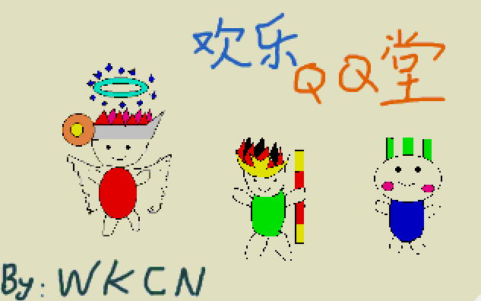

按任意键可以进入游戏界面

游戏界面：

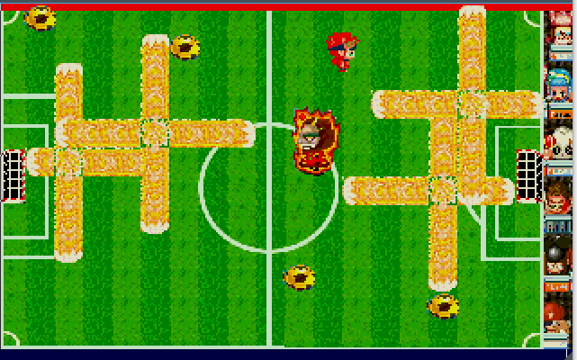

胜利结果：

成功打败年兽

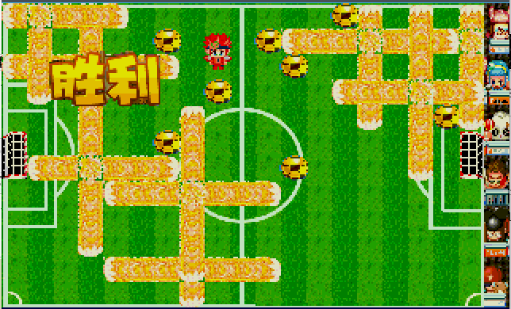

1. 实现方式

这里重点说明**视频显示**的方法：

1.进入视频模式：

通过设置ah = 0, al = 13h, 调用0x13号中断，进入320 x 200 256色视频模式。

2.视频显存与缓存：

段0xA000为显存段，每个字节对应屏幕上的一个像素。使用一个内存段作绘制缓存，每次更新画面，首先将图像绘制到内存，最后将结果拷贝到显存中，这样的方式避免了屏幕刷新各个图片的层次覆盖出错的问题（如人物被地图覆盖）

3.颜色处理：

每个像素对应的字节分为3段：

从高位到低位，R、G各占3位，B占2位

通过端口设置调色板颜色（color.asm）

使用时钟中断，确保屏幕每秒刷新60次，也很好地控制了角色等事件的刷新速度。

1. 图片存储：

图片的存储格式为一个二进制文件，每个字节对应一个像素。使用python脚本tu.py将png或jpg文件转换为二进制文件。

1. 图片加载：

由于固定段地址后，偏移量的取值范围为64k，而图片总共大小远远超过了这个范围。因此使用了FAT12文件系统存储图片，从文件系统中读取图片文件，并放到指定的不同段中。

二、操作方式

操作方式：

方向键移动

空格开始游戏，或者在结束游戏时返回开始界面

剧情：

年兽来糖果王国踢足球了，你要打败它！

界面上方为年兽的血量，共5 HP

你可以踢足球:-)

在驱逐年兽的同时，要避免足球炸弹的伤害！

三、实验环境与工具

## （一）实验环境

物理机操作系统: Arch Linux 4.5.4-1

调试使用虚拟机: qemu-system-i386, bochs

虚拟机软件: VMware Workstation 12 Pro

虚拟机配置: CPU: i7-4702MQ @ 2.20GHz, 使用单核单线程

内存:4 MB

硬盘:32 MB

## （二）实验工具

编辑器: Vim 7.4

汇编工具: NASM 2.11.08

C语言编译器: gcc 6.1.1

链接工具: GNU ld 2.26.0.20160501

构建工具: GNU Make 4.1

调试工具: Bochs x86 Emulator 2.6.8

虚拟机: qemu-system-i386

VMWare Workstation 12 Pro

合并文件: dd

图像编辑：gimp2.8.16

地图编辑：RPG Maker XP 1.02

另外使用了Python 2.7的PIL，numpy等库

1. 小结

这次实验，我做了汇编版的QQ堂，这是我比较喜欢玩的游戏，我觉得我做的游戏在技术上（VGA视频显示，图片的存储与读取，AI，代码规范），细节上（游戏的流畅性，炸弹爆炸的细节（可以看见不同方向的火焰图像是不一样的，火焰距离是根据是否能经过某格判定的），可以重新开始游戏）比较满意的。除了LoadKnl.asm和disk.asm借用了老师的代码，其他代码（游戏本体，AI，图片转换，地图数据导出）都是自己编写的。我在小学的时候，已经能使用RPG Maker XP制作这一个游戏，里面的图片大多数是自己截图并整理的，有趣的是开始界面的图片也是我以前使用画图绘制，现在稍作修改的。在9天的时间内，能通过汇编完成这个游戏的基本框架，我觉得是很大的突破。

参考文献

1. babyos （二）——使用BIOS以及直接写显存绘制图形 - 孤舟钓客

http://blog.csdn.net/guzhou_diaoke/article/details/8428311

2. PIL：Python图像处理类库 图灵社区

http://www.ituring.com.cn/tupubarticle/2024?utm_source=tuicool&utm_medi um=referral

3. IBM PC 汇编语言程序设计（第五版） Peter Abel 著 沈美明 温冬婵 译

4. <x86 PC汇编语言, 设计与接口> - 作者：（美国）马兹迪（Muhammad Ali Mazidi） （美国）考西（Danny Causey） （美国）马兹迪（Janice Gillispie Mazidi） 译者：高升 合著者：王筱珍

5. FAT12文件系统读取 - 凌应标